ЧЕМ ЗАНЯТЬ ДЕТЕЙ ЛЕТОМ
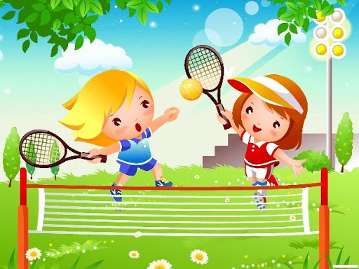
Итак, наступило лето! И теперь так хочется покинуть душную квартиру и отправиться за город или к морю.
Конечно же, родители, планируя такую поездку, берут с собой и детей. При этом им необходимо позаботиться о том, чтобы поездка пришлась по душе ребенку, развивала его познавательный интерес, активность, способствовала укреплению здоровья и развитию психических процессов.
Следовательно, нужно заранее обдумать, как вы будете проводить время и чем занять вашего ребенка!
Доказано, что игры на свежем воздухе не только приносят огромную пользу для здоровья, но и развивают творческий потенциал. Главное - подобрать такие игры, которые будут соответствовать его возрасту и интересам. Разберемся по порядку.
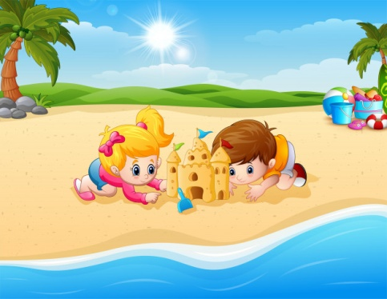
Песок и вода
Маленьким детям дошкольного возраста будет интересно возводить замки и домики из песка. Такие игры не только порадуют вашего кроху, но и поспособствуют развитию мелкой моторики рук, что, несомненно, самым положительным образом скажется на развитии ребенка.
Дети постарше также с удовольствием будут заниматься строительством из песка и воды. При этом такую игру можно разнообразить, устроив, например, соревнование между детьми, предложив им построить самую высокую или красивую башню.
Игры с песком и водой все дети просто обожают. Помимо этого они создают благоприятные условия для сенсорного воспитания.
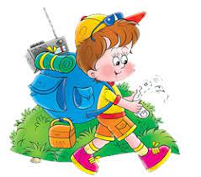
На пляж можно взять и большой надувной мяч, игры с которым придутся по нраву как дошколятам, так и более старшим детям. Игры с мячом способствуют развитию ловкости, реакции и координации движений.
Знакомство с природой
Лето – самое удачное время для походов с малышом в лес. В лесу ребенок может увидеть много нового и интересного, что существенно расширит его познания об окружающем мире, флоре и фауне. Ему будет очень интересно наблюдать за птицами и насекомыми, смотреть на различные растения и цветы.
В этот момент взрослому необходимо задавать наводящие вопросы, учить ребенка отличать и сравнивать предметы, тем самым способствуя развитию мыслительных процессов совместно с игровой деятельностью.
Кроме того, с ребенком-дошкольником полезно собирать различные шишки, веточки, листочки, которые пригодятся вам для дальнейшего совместного творчества.
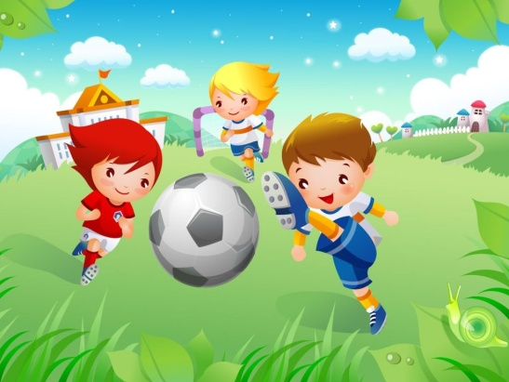
Детям школьного возраста будут интересны такие игры, как, например, ориентирование на местности, «выживание» в лесу. Такое времяпровождение не только заинтересует ребенка, но и поспособствует развитию практических навыков, которые пригодятся ему в дальнейшем.
Вы остались в городе?
Для того чтобы занять ребенка интересными играми, необязательно покидать город, ведь и здесь можно найти массу полезных занятий.
Это, например, рисование цветными мелками на асфальте - занятие, которое придется по душе и малышам, и детям школьного возраста. На асфальте можно не просто рисовать, но и изучать алфавит, математические понятия, создать лабиринт, поиграть в классики, нарисовать препятствия, дорожную разметку и, к примеру, изучить правила дорожного движения.
Коллективные игры на свежем воздухе
Летом особенно популярны коллективные игры на свежем воздухе. Детям младшего школьного возраста особенно понравятся подвижные коллективные игры на улице: салки, прятки, светофор, игра «Кто сильнее?» и пр.
Вообще, польза коллективных детских игр не вызывает сомнений. Такие игры способствуют развитию у детей умения общаться, действовать в команде, совместно с другими людьми, позволяют ребенку весело провести время.
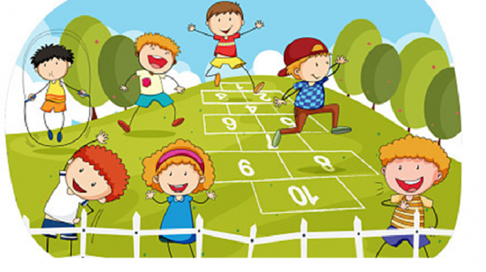
Коллективные игры с другими детьми развивают у ребенка социальные навыки, учат разрешать конфликты, возникающие в процессе игры, дают ребенку возможность научиться дружить и заводить друзей.
Самое главное — помнить, что совместные игры способствуют развитию памяти, мышления и речи, учат контролировать свои действия и выполнять определенные правила. С помощью них ребенок познает взрослый мир, учится общаться в коллективе.
И в любом случае, совместное и активное времяпрепровождение с родителями оставит самые яркие впечатления о лете, которые потом ваш ребенок будет с радостью вспоминать!

